Компоненты операционных систем
В повседневной жизни вы наверняка встречали операционные системы (ОС) Windows или macOS. Но в IT-сфере бóльшую популярность обрела ОС Linux благодаря открытому коду и гибким настройкам.
Рассмотрим основные компоненты любой ОС.
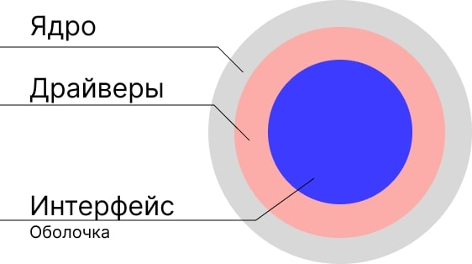
Здесь и далее — изображения Skillbox

Ядро
Ядро — основа операционной системы, которая обеспечивает базовую функциональность для работы остальных компонентов. Это программа, которая управляет ресурсами компьютера: памятью, процессором, устройствами ввода-вывода и файловыми системами.
ОС Linux работает на базе монолитного ядра Linux Kernel: все необходимые службы и драйверы находятся внутри ядра и имеют прямой доступ к аппаратному обеспечению компьютера.

Драйверы
Драйверы — это программы, благодаря которым ОС взаимодействует с аппаратным обеспечением компьютера, то есть с внешними устройствами. Например, драйверами могут быть принтеры, сканеры, наушники, микрофоны и видеокарты. Они позволяют операционной системе управлять различными устройствами, обеспечивая доступ к ресурсам компьютера.

Оболочка
Оболочка (Shell) — это средство для взаимодействия пользователя и ОС. Она позволяет запускать приложения, управлять файлами, настраивать систему и выполнять команды.
Существует два основных типа оболочки.
Текстовая оболочка (CLI — Command Line Interface)
В ней пользователь взаимодействует с системой через командную строку, где вводит текст команд для последовательного выполнения задач. Помимо этого, можно использовать дополнительные аргументы, то есть подкоманды, которые записывают в конце основной команды. С их помощью ОС определяет, как именно выполнить действие.
Специалистам в IT-сфере часто приходится выполнять рутинные задачи в разное время или на разных серверах. Автоматизировать эти процессы и исключить ошибки позволяют скрипты — последовательность команд, которые можно запускать по расписанию, на определённых серверах или по любому другому параметру.
Графическая оболочка (GUI — Graphical User Interface)
Обычные люди используют настольный компьютер, ноутбук или телефон при помощи графической оболочки. Именно через графический интерфейс они запускают ОС, вводят пароль, заходят в нужные программы и взаимодействуют с браузером. При этом необходимо использовать мышь и клавиатуру.

Ключевые элементы ОС Linux
Разберём важные элементы, которые определяют, как работает компьютер под управлением Linux.
Оболочка (Shell) — интерфейс между пользователем и ОС, который позволяет вводить команды и запускать программы. Например, Bash (Bourne Again SHell) является одной из наиболее распространённых оболочек в Linux.
Файловая система определяет способ организации и хранения файлов на диске. Обеспечивает доступ к данным, управление файлами и каталогами, а также поддерживает операции ввода-вывода. Например, ext4, Btrfs, XFS.
Сервисы (Services) — это программы, которые работают в фоновом режиме и обеспечивают функции операционной системы или приложений. Они могут быть как системными, так и пользовательскими. Например, веб-серверы, базы данных, демоны.
Пакетные менеджеры (Package Managers) — это инструменты, предназначенные для управления установкой, обновлением и удалением программного обеспечения (ПО). Они автоматизируют управление программами и их зависимостями.
Терминал (Terminal) — это интерфейс командной строки, который позволяет взаимодействовать с ОС с помощью текстовых команд. Это мощный инструмент для выполнения задач и администрирования системы.

Функции операционных систем
Чтобы понять роль операционной системы в работе компьютера, можно представить её как директора крупной компании. Директор (ОС) управляет всеми подразделениями компании (программы, файлы, устройства) так, чтобы работа шла эффективно и безопасно. Как директор, ОС распределяет ресурсы (память, процессорное время), управляет доступом к информации (файлы), контролирует работу сотрудников (программы) и обеспечивает безопасность (защита данных).
Рассмотрим функции операционных систем подробнее, чтобы понять, как они работают и какие возможности предоставляют для управления компьютером.
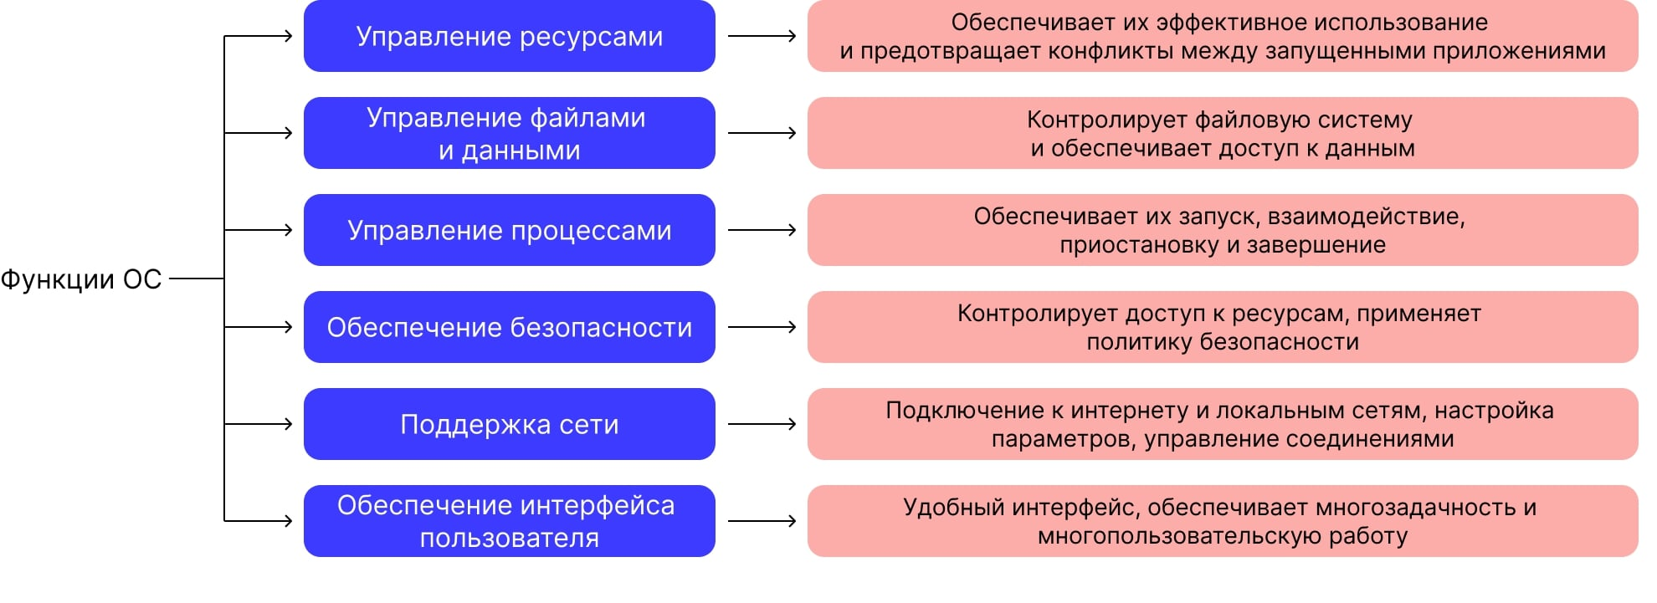

Сравнение операционных систем
Операционные системы различаются целевой аудиторией, функциональностью и философией разработки. Так они становятся уникальными и подходящими для определённых потребностей и сценариев использования.
Рассмотрим основные сравнительные характеристики.
Характеристика | Microsoft Windows | macOS | Linux
Интерфейс пользователя | Графический | Графический | Графический или консольный
Магазины приложений | Microsoft Store | App Store | Пакетные менеджеры (например, apt, YUM) и магазины приложений (например, Ubuntu Software Center)
Программное обеспечение | Широкий выбор приложений и игр | Широкий выбор приложений, ориентированных на творческие профессии и разработчиков | Широкий выбор приложений, но платных вариантов меньше
Безопасность и управление | Позволяет управлять безопасностью и учётными записями пользователей | Имеет высокие стандарты безопасности | Имеет множество средств безопасности, но требует более активного управления со стороны пользователя
Проприетарность (вендорное готовое решение) | Коммерческая | Коммерческая | Большинство дистрибутивов — открытое ПО, но есть и коммерческие
Область применения | Пользовательская | Пользовательская | Пользовательская и серверная
Порог вхождения | Низкий | Средний | Разный: зависит от дистрибутива
Нагрузка на ресурсы | Средняя | Низкая | Разная: зависит от дистрибутива и используемых служб

